分节题组5-2 位移时间公式的应用
1．飞机起飞的过程是由静止开始在平直跑道上做匀加速直线运动的过程．飞机在跑道上加速到某速度值时离地升空飞行．已知飞机在跑道上加速前进的距离为1600 m，所用时间为40 s，则飞机的加速度 a和离地速度v分别为( )
A．2 m/s² 80 m/s B．2 m/s² 40 m/s
C．1 m/s² 40 m/s D．1 m/s² 80 m/s
2．一物体由静止开始做匀变速直线运动，在时间t内通过的位移为x，则它从出发开始经过$\frac{x}{4}$的位移所用的时间为( )
A.$\frac{t}{4}$ B.$\frac{t}{2}$ C.$\frac{t}{16}$ D.$\frac{\sqrt{2}}{2}$t
3．由静止开始做匀加速直线运动的物体，在第1 s内的位移为2 m．关于该物体的运动情况，以下说法正确的是( )
A．第1 s内的平均速度为2 m/s
B．第1 s末的瞬时速度为2 m/s
C．第2 s内的位移为4 m
D．运动过程中的加速度为4 m/s²
4．马路上的甲、乙两辆汽车的速度—时间图象如图所示，由此可判断两车在这30分钟内的平均速度大小关系是( )
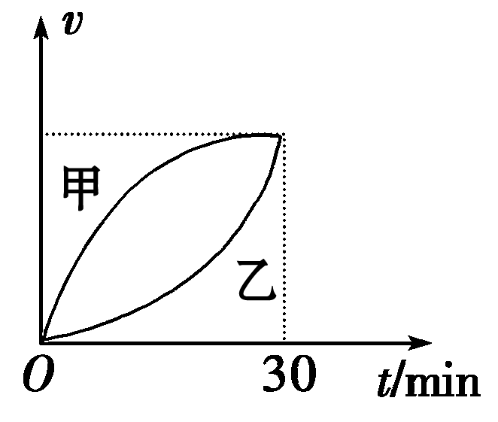
A．甲车大于乙车
B．甲车小于乙车
C．甲车等于乙车
D．条件不足，无法判断
5．某军事试验场正在平地上试射地对空导弹，若某次竖直向上发射导弹时发生故障，造成导弹的vt图象如图所示，则下述说法中正确的是( )
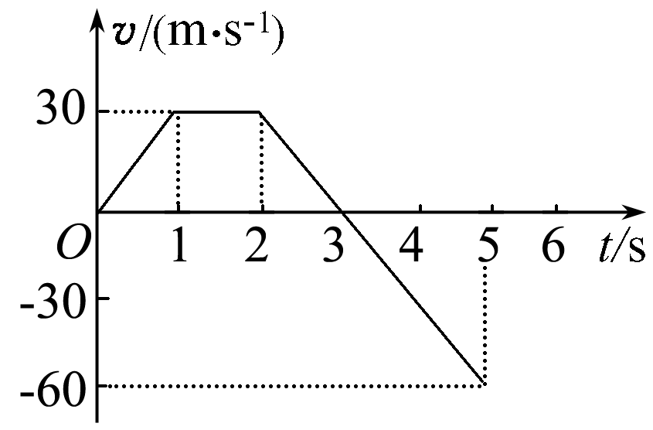
A．0～1 s内导弹匀速上升
B．1～2 s内导弹静止不动
C．3 s末导弹回到出发点
D．5 s末导弹恰好回到出发点
6、一物体从斜坡顶端由静止开始匀加速下滑，下滑的加速度大小为2 m/s²，若滑到底最后2 s内下滑的距离为斜坡长度的$\frac{3}{4}$，求斜坡长是多少？

7．(2013四川宜宾期中)在平直的公路上，一辆汽车以1 m/s²的加速度加速行驶了12 s，驶过了180 m，求：
(1)汽车开始加速时的速度多大？
(2)过了180 m处之后接着若以2 m/s²大小的加速度刹车，问再过12 s汽车离开始加速处多远？

分节题组5-2 位移时间公式的应用
参考答案
1、解析 根据x＝$\frac{1}{2}$at²得a＝$\frac{2x}{t2}$＝$\frac{2×1600}{402}$ m/s²＝2 m/s²
飞机离地速度为v＝at＝2×40 m/s＝80 m/s.
答案 A
2、解析 由x＝$\frac{1}{2}$at²和 $\frac{x}{4}$＝$\frac{1}{2}$at′²得：t′＝$\frac{t}{2}$，故B对．
答案 B
3、解析 由$\overline{v}$＝$\frac{x}{t}$＝$\frac{2}{1}$ m/s＝2 m/s知，A对；由公式x＝$\frac{1}{2}$at²得：a＝＝$\frac{2×2}{12}$ m/s²＝4 m/s²，v₁＝at₁＝4 m/s，B错，D对；第2秒内的位移x₂＝$\frac{1}{2}$at－$\frac{1}{2}$at＝$\frac{1}{2}$×4×(2²－1²) m＝6 m，C错．
答案 AD
4、解析 甲图线与时间轴所围的面积大，故位移x大．因$\overline{v}$＝$\frac{x}{t}$，所以A对．
答案 A
5、解析 速度—时间图象的斜率代表加速度，0～1 s斜率不等于0，且斜率恒定即物体在做匀变速运动，A错；1～2 s内斜率为0但速度不等于0，为匀速直线运动，B错；速度—时间图象与时间轴所围成的面积代表位移，时间轴以上代表位移为正，时间轴以下代表位移为负，所以3 s末导弹位移最大即到达最高点，5 s末总位移为0，导弹回到出发点，D对C错．
答案 D
6、解析 设斜坡长为L，下滑时间为t，
则由位移公式x＝$\frac{1}{2}$at²
得：$\frac{1}{4}$L＝$\frac{1}{2}$a(t－2)² ①
对整个过程L＝$\frac{1}{2}$at² ②
解①②式得L＝16 m.
答案 16 m
7、解析 (1)x₁＝v₁t₁＋$\frac{1}{2}$a₁t，x₁＝180 m，a₁＝1 m/s²，t₁＝12 s，v₁＝9 m/s.
(2)车加速末速度为v₂，后减速停下的时间为t₂
v₂＝v₁＋a₁t₁，v₂＝21 m/s
0＝v₂＋a₂t₂，a₂＝－2 m/s²，t₂＝10.5 s，故减速时间只能计算10.5秒，此段时间位移为x₂，有
x₂＝v₂t₂＋$\frac{1}{2}$a₂t，x₂＝110.25 m
此时距离加速起点位移为x＝x₁＋x₂＝290.25 m.
答案 (1)9 m/s (2)290.25 m

